INFORME MENSUAL MES DE ENERO 2023.
Art 84 fracción LIIIC.

13/01/2023.

INFORME
- Presentación oficial de la credencial "#LaCapitalDelDeporte.Dar identidad al usuario, así como Ofrecer beneficios con promociones en comercios locales y nacionales, así mismo dar una identidad dentro de su Centro Deportivo.
- Presentación oficial de la aplicación #LaCapitalDelDeporte.Brindar información acerca de la dirección, dando a conocer próximos eventos, los Centros Deportivos con horarios de la disciplinas y negocios afiliados a la credencial #LaCapitalDelDeporte.

- 

- Etapa municipal de los juegos CONADE 2023. (Box, Ajedrez, Básquetbol, Breaking).
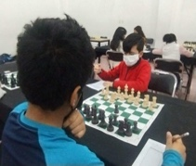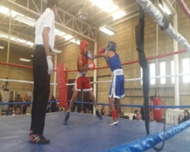
- Del 7 al 13 de enero. Se atendieron a 17,200 usuarios dentro de los Centros Deportivos.

- Del 7 al 13 de enero. Se gestionó y brindó el apoyo para el préstamo de canchas dentro de los Centros Deportivos.

05/01/2023
- Se acompañó a la primer clase del año de la "Academia Municipal de Ciclismo".
- 

06/01/2023

Se repartieron Roscas de Reyes en los Centros Deportivos



07/01/2023
- Del 1 al 6 de enero. Se atendieron a 15,200 usuarios dentro de los Centros Deportivos.
- Del 1 al 6 de enero. Se gestionó y brindó el apoyo para el préstamo de canchas dentro de los Centros Deportivos. 34 equipos y 510 participantes..

29/01/2023

Carrera perruna. En recreovia.

